Сънят

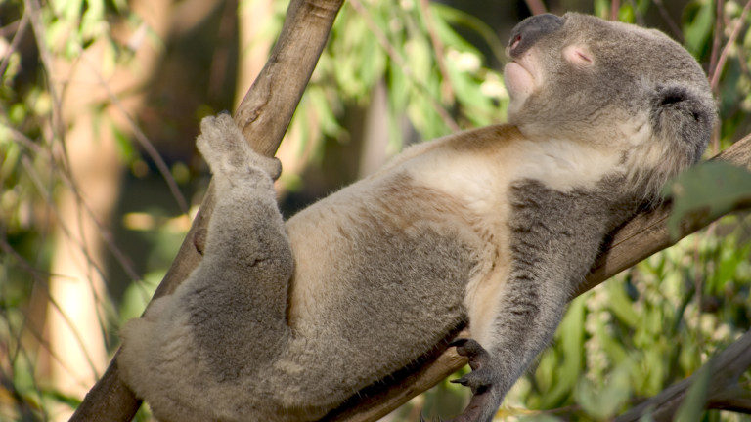

Съдържание

- Общи понятия.
- Определение.
- Структура и фази на съня.

Сънуване.

- Въпроси към ИИ за съня.
- Каква е връзката между съня и здравето?
- Помага ли добрият сън за творчеството?
- Може ли съня да се навакса?
- От колко сън се нуждае човек през различните периоди на живота си?
- Съществува ли разлика за нуждата от сън при различните хора?
- Добре ли е, ако спиш повече?
- Какви разстройства има на съня и как да ги преодолеем?
- Какво представлява пандемията от недоспиване и какви са рисковете за
обществото?
- Как да подобря съня си?

- Общи понятия.
- Определение.
Сънят е несъзнателно състояние на покой и отдих, при което частично или напълно спира работата на съзнанието. Характеризира се със забавяне на дейността на тялото, отпускане на мускулатурата и забавяне на дихателния процес.
Той е критичен за физическото възстановяване, когнитивната функция и емоционалния баланс на човека. Не е пасивно състояние на „изключване“, а активен период, в който мозъкът сортира информация, пречиства се от токсини и регулира хормоналния баланс. Сънят е универсален доставчик на здраве.
Липсата на качествен сън е свързана с повишен риск от сърдечно-съдови заболявания, отслабен имунитет и психични разстройства. При недоспиване се трупа сънен дълг.
Възможността за бързо събуждане е защитен механизъм, необходим за оцеляването и здравето на индивида. Тази лесна обратимост на съня го отличава от други процеси, съчетани с изпадане в безсъзнание, като припадъци и кома.
Колкото по малко спите, толкова по-кратко ще живеете.

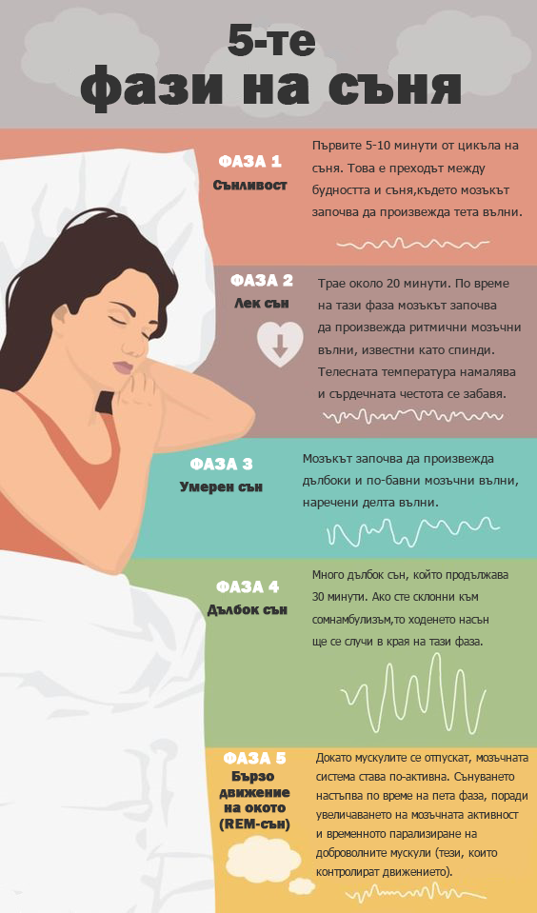

- Структура и фази на съня.
Нощният сън е организиран в цикли, като всеки от тях продължава между 90 и 110 минути. За пълноценна почивка възрастният човек се нуждае от 4 до 6 пълни цикъла на нощ.
Всеки цикъл се разделя на два основни типа сън:

- Дълбок NREM - състои се от няколко фази — от лека дрямка до дълбок сън.
По време на този сън тялото се възстановява физически, тъканите се регенерират, а имунната система се укрепва.

- REM сън е фазата на бързото движение на очите, в която се активират ярките сънища.
Тя е жизненоважна за консолидирането на паметта, ученето и обработката на емоциите.

- Защо сънят е жизненоважен?
- Мозъчно прочистване: По време на сън мозъкът изчиства метаболитните отпадъци.
- Хормонален баланс: Контролират се хормоните на глада и стреса.
- Сърдечно здраве: Намалява се кръвното налягане, което дава почивка на сърдечно-
съдовата система.

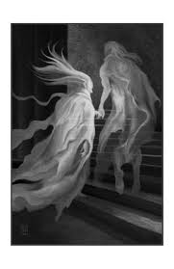

Сънуване.
Една трета от живота ни преминава в спане. Това са сумарно около 25 години. Пет минути след края на съня човек забравя 50% от съдържанието му, а след десет минути забравя 90%. Мозъчните вълни са по-активни по време насън, отколкото в будно състояние.
За сънища обикновено се смятат серията от образи, чувства, звуци и цветове, които се появяват по време, когато организмът е заспал. Периодичното сънуване е жизнено необходимо за оцеляването и доброто състояние на организма.
При сънуване се наблюдава повишена активност в зоните на мозъка свързани с емоциите и фантазията. До голяма степен е занижена информацията постъпваща от петте сетива.
Когато човек сънува, мозъкът преработва събития, които са се случили през деня или в живота. Сънуването отнема болезненото жило на тежките емоционални събития, предлагайки развръзка, след като се събудите.

- Въпроси към ИИ за съня.

- Каква е връзката между съня и здравето?
Сънят действа като биологичен сервиз, който възстановява всяка система в тялото.

- Връзката между съня и физическото здраве.
- Сърдечно-съдова система: По време на дълбок сън кръвното налягане и пулсът
спадат, което дава почивка на сърцето. Хроничното недоспиване повишава риска от инфаркт, инсулт и хипертония.
- Имунна система: Докато спим, тялото произвежда протеини, които се борят с
инфекциите и възпаленията. Недоспиването ни прави уязвими към вируси и забавя възстановяването от болести.
- Метаболизъм и тегло: Сънят регулира хормоните на глада и сигнализира за ситост.
Липсата на сън води до преяждане, затлъстяване и риск от диабет.
- Хормонален баланс: По време на сън се освобождава хормонът на растежа, който е
ключов за възстановяването на клетките, тъканите и мускулите.

- Връзката между съня и менталното здраве.
- Емоционална стабилност: Лошият сън води до раздразнителност, тревожност и
депресивни състояния.
- Когнитивни функции: Сънят е времето, в което мозъкът затвърждава паметта и
изчиства клетките. Без сън страдаме от липса на концентрация и забавени реакции.

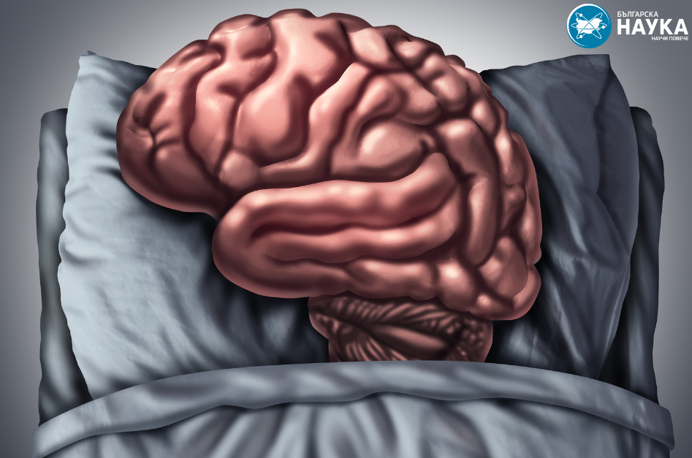

- Помага ли добрият сън за творчеството?
Добрият сън е сред най-мощните естествени катализатори на творчеството. Той активно реорганизира информацията в мозъка, правейки връзки между наглед несъвместими идеи.
Ето как точно сънят подхранва креативността:

- Ролята на различните фази на съня.
- REM фазата (сънуването): Това е "творческата лаборатория" на мозъка. По време на
REM съня логическата част на ума е по-слабо активна, а нивата на стресовия хормон спада рязко. Това позволява на мозъка да прави смели, неочаквани и абстрактни асоциации, които в будно състояние бихме отхвърлили като "нелогични".
- Дълбокият сън (NREM): В тази фаза мозъкът сортира и затвърждава фактите и
суровата информация, събрана през деня. Когато след това преминем в REM фаза, тези нови факти се смесват със старите спомени – процес, ключов за раждането на нови идеи.

- Как сънят решава сложни проблеми?
- "Преспах с проблема": След качествен сън вероятността да намерите нестандартно
решение на сложен проблем нараства с над 50% в сравнение с времето, прекарано в непрекъснато мислене в будно състояние.
- Инкубация на идеи: Докато спите, подсъзнанието продължава да работи върху
задачите ви, пречиствайки ги от излишния емоционален или логически "шум".

- Исторически примери.
Много велики открития и творби са родени благодарение на съня:
- Димитрий Менделеев вижда периодичната таблица на елементите в съня си, след
като дни наред се опитва да я подреди.
- Пол Маккартни се събужда с готовата мелодия на вечния хит "Yesterday".
- Мери Шели получава идеята за романа "Франкенщайн" по време на ярък сън.

- Може ли съня да се навакса?
Хроничната липса на сън не може да се навакса изцяло чрез по-дълго спане през уикенда. Въпреки че няколко допълнителни часа сън помагат за намаляване на мигновената умора,
те не могат да заличат дългосрочните негативни ефекти върху тялото и ума.
Ето какви са научните факти за тъй наречения „дълг за сън“ (sleep debt):

- Какво се случва, когато се опитваме да наваксаме?
- Биологичният часовник се обърква: Спането до късно в събота и неделя нарушава
циркадния ви ритъм. Това води до т.нар. „социален джетлаг“ – в неделя вечер няма да ви се спи, а в понеделник сутрин ще се събудите изтощени.
- Възстановява се само умората, но не и фокусът: Проучванията показват, че след
седмица на недоспиване, дори два дни по-дълъг сън не могат да възстановят напълно скоростта на реакциите, вниманието и когнитивните способности.
- Метаболизмът остава засегнат: Изследвания сочат, че наваксването през уикенда не
спира негативните промени в метаболизма, свързани с недоспиването, като намалената чувствителност към инсулин и склонността към напълняване.

- Какво може да се направи вместо това?
Ако сте имали тежка седмица с недоспиване, не се опитвайте да спите с 4–5 часа повече в неделя. Вместо това:
- Използвайте (следобедна дрямка): Кратка дрямка от 20–30 минути между 13:00 и
15:00 часа може да възстанови нивата на енергия, без да развали нощния сън.
- Лягайте си малко по-рано: Ако ви липсва сън, си легнете с 1–2 часа по-рано от
обикновено, вместо да ставате по-късно на сутринта.
- Постепенно връщане в ритъм: Най-добрият начин за справяне с "дълга за сън" е
добавянето на по 30–60 минути сън всяка нощ в продължение на следващата седмица, докато усетите, че сте напълно отпочинали.
- Приложете здравословен двуфазен сън – следобедна дрямка и 8 часа нощен сън.

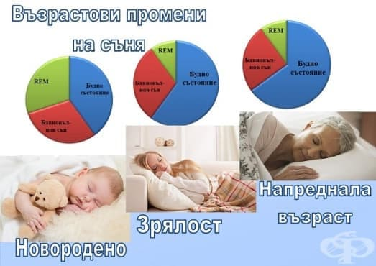

- От колко сън се нуждае човек през различните периоди на живота си?
Нуждата от сън се променя драстично в течение на живота, тъй като тялото и мозъкът преминават през различни етапи на растеж и развитие.
Колкото по-млад е един организъм, от толкова повече сън се нуждае.

- Разпределение по възрастови групи:
- Новородени (0–3 месеца): 14 – 17 часа.
- Бебета (4–11 месеца): 12 – 15 часа.
- Малки деца (1–5 години): 11 – 14 часа.
- Деца в училищна възраст (6–13 години): 9 – 11 часа.
- Тийнейджъри (14–17 години): 8 – 10 часа.
- Хора в работна възраст (18–64 години): 7 – 9 часа.
- Възрастни хора (над 65 години): 7 – 8 часа.

- Защо нуждите се променят?
- При децата и тийнейджърите: Огромното количество сън е необходимо за
физическия растеж и бързото развитие на мозъка. По време на сън се отделя хормонът на растежа и се изграждат нови невронни връзки.
- При възрастните: Организмът вече е развит, затова сънят преминава основно във
функция на поддръжка, възстановяване на тъканите и обработка на информацията.
- При хората над 65 години: Често се наблюдава промяна в архитектурата на съня –
той става по-лек, с по-чести събуждания нощем. Въпреки това, тялото им все още има нужда от близо 7-8 часа почивка, като недостигът нощем често се компенсира с кратки дремки през деня.

- Съществува ли разлика за нуждата от сън при различните хора?
Посочените часове са средностатистически препоръки, но в реалността съществуват огромни индивидуални разлики. Нуждата от сън е уникална за всеки човек, точно както височината или размерът на обувките.
Ето кои са основните фактори, които определят защо някои хора се нуждаят от повече или по-малко сън:

- Генетичен фактор (Късо и дълго спящи хора).
- Късо спящи (Short sleepers): Съществува рядка генетична мутация, която позволява на
около 1% от населението да функционира перфектно напълно бодро и здраво само с 4 до 6 часа сън на нощ. Техният мозък просто чисти токсините и обработва информацията много по-бързо.
- Дълго спящи (Long sleepers): Други хора генетично се нуждаят от 9 до 11 часа сън,
за да се чувстват добре. Ако спят по 7 часа, те изпитват същите симптоми на хронично недоспиване, каквито останалите изпитват при 5 часа сън.

- Хронотипове (Чучулиги и Сови).
Биологичният часовник определя кога тялото ни произвежда мелатонин:
- "Чучулигите" заспиват рано и се събуждат рано с много енергия.
- "Совите" са продуктивни късно вечер и имат нужда да спят до по-късно сутринта.
Ако една "сова" бъде принудена да става в 6:00 ч. за работа, тя ще натрупа дефицит на сън, дори и да си е легнала навреме.

- Начин на живот и натоварване.
Нуждата от сън се увеличава временно при:
- Професионални спортисти или хора с тежък физически труд (тялото изисква повече
време в дълбок сън за възстановяване на мускулите).
- Интензивна умствена дейност или учене за изпити (мозъкът има нужда от повече REM
сън за обработка на новата информация).
- Период на боледуване или силен емоционален стрес.

- Как да разберете каква е вашата лична норма?
Най-лесният начин е да наблюдавате тялото си по време на отпуска или ваканция, когато нямате аларма:
- След няколко дни, в които тялото ви си е доспало, вижте в колко часа заспивате и се
събуждате по естествен път.
- Обърнете внимание как се чувствате през деня: ако следобед нямате спад на енергията
и не ви се доспива, докато седите пред компютъра, значи сте открили своята перфектна продължителност.

- Добре ли е, ако спиш повече?
Прекалено дългото спане (хиперсомния) – например редовно спане по над 9–10 часа на нощ за възрастен човек – обикновено не е полезно. Точно както твърде малкото количество сън, така и прекомерното спане крие сериозни рискове за здравето.
Ако това е редовно явление, това носи следните негативи:

- Рискове от прекомерния сън.
- „Махмурлук от сън“: Често след 10-11 часа сън човек се събужда замаян, с
главоболие и чувство за още по-голяма умора. Това се дължи на нарушаване на биологичния часовник и нивата на невротрансмитерите в мозъка.
- Повишен риск от депресия: Прекаленото спане както може да бъде симптом на
депресия, така и да влоши симптомите ѝ.
- Метаболитни проблеми: Редовното преспиване е свързано с по-висок риск от
затлъстяване и развиване на диабет тип 2, тъй като сериозно намалява физическата активност през деня.
- Сърдечно-съдови заболявания: Статистиката показва, че хората, които спят над 9
часа на нощ, имат по-висок риск от коронарна болест на сърцето и инсулт в сравнение с тези, които спят препоръчителните 7–8 часа.

- Защо се случва това?
Ако имате нужда от твърде много сън, за да се почувствате отпочинали, причината обикновено е в лошото качество на съня. Тялото се опитва да компенсира количеството, защото липсва качество. Чести причини са:
- Сънна апнея (кратки спирания на дишането нощем, които разкъсват съня).
- Хроничен стрес или депресия.
- Проблеми с щитовидната жлеза.
- Странични ефекти от някои лекарства.

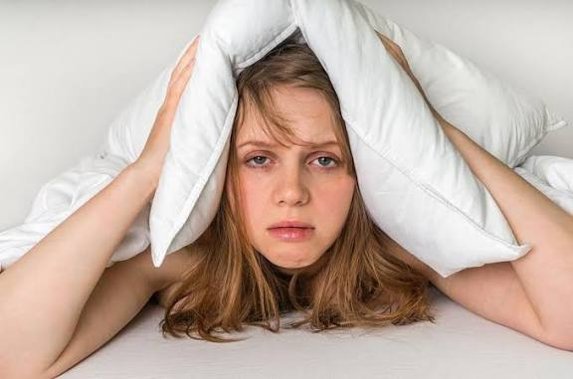

- Какви разстройства има на съня и как да ги преодолеем?
Разстройствата на съня са група състояния, при които човек не може да спи достатъчно, качествено или в подходящото време, или по време на сън се появяват нежелани явления. Те могат сериозно да повлияят на здравето, настроението, паметта и работоспособността.

Основните разстройства на съня.
Разстройство | Как се проявява | Чести причини/фактори
Безсъние (инсомния) | Трудно заспиване, чести събуждания или ранно събуждане | Стрес, тревожност, депресия, кофеин, алкохол, лош режим
Сънна апнея | Спирания на дишането, хъркане, задъхване през нощта, дневна сънливост | Наднормено тегло, анатомични особености, възраст, алкохол
Синдром на неспокойните крака | Силна потребност да движите краката, особено вечер | Генетична предразположеност, ниски нива на желязо и др.
Нарколепсия | Неудържими пристъпи на сън през деня | Нарушение на системите, регулиращи бодърстването
Нарушения на циркадния ритъм | Лягате и се събуждате в неподходящи часове | Нощен труд, смени, пътуване, нередовен режим
Парасомния | Сънно ходене, говорене, кошмари, объркано събуждане | Стрес, недоспиване, наследственост, някои лекарства
Нарушения на движенията по време на сън | Повтарящи се движения на крайниците | Неврологични и други фактори
Хиперсомния | Прекомерна сънливост въпреки достатъчно време в леглото | Различни медицински, неврологични или психични причини

Безсъние — най-честият проблем.
Полезни са: постоянен час за ставане; леглото да се използва основно за сън;
ограничаване на кофеина; по-малко ярка светлина и стимули преди лягане;
физическа активност през деня; ако не можете да заспите дълго време — станете, занимавайте се с нещо и се върнете в леглото, когато ви се доспи.

Сънна апнея.
При апнея дишането многократно се нарушава по време на сън. Възможни признаци са силно хъркане, паузи в дишането, задъхване през нощта, сутрешно главоболие и значителна дневна сънливост.
Лечението може да включва: орални апарати, промени в теглото и начина на живот.

Нарушен биологичен часовник.
Човек може да има нормална способност да спи, но да му е трудно да спи в часовете, в които обществото очаква това.
Например: 22:30 → „трябва да спя“, но мозъкът е бодър; 02:00 → мозъкът най-после е готов за сън.
Това се среща при работа на смени, нощен труд, чести пътувания и силно нередовен режим.
Помагат: фиксиран график; излагане на дневна светлина сутрин; ограничаване на ярката светлина вечер; постепенно изместване на часа за сън; правилно планиране на дремките.

Как да подобрим съня независимо от конкретното разстройство?
Може да се мисли за съня, като за система от 5 компонента:
- Биологичен часовник - постоянен режим и достатъчно дневна светлина.
- Натрупана потребност от сън - достатъчно физическа активност и избягване на
прекомерно спане през деня.
- Среда - тъмна, тиха, комфортна спалня и подходящ микроклимат.
- Поведение - леглото да не се превръща в място за работа, телевизия, социални мрежи
и тревожни мисли.
- Психика - намаляване на стреса и тревогата около самото заспиване.
Не можем да заповядаме на мозъка да заспи, но можем да създадем условията, при които той естествено да го направи.

Кога проблемът изисква помощ от специалист?
Добре е да се потърси медицинска оценка, ако проблемите са чести или продължителни и ако силно пречат на ежедневието. Симптомите са:
- Силно хъркане и наблюдавани паузи в дишането.
- Задъхване или задавяне по време на сън.
- Неконтролируема дневна сънливост.
- Заспиване при шофиране или по време на работа.
- Необичайни движения или поведение по време на сън.
- Продължително безсъние.
- Симптоми на неспокойните крака.

Най-важният извод.
Сънят е сложна биологична система, управлявана от биологичния часовник, натрупаната потребност от сън, мозъчната активност, хормоните, поведението и средата.
Затова лечението трябва да започне с въпроса: „Какъв точно е проблемът със съня?“,
а не: „Какво хапче да взема, за да заспя?“

- Какво представлява пандемията от недоспиване и какви са рисковете за
обществото?
„Пандемия от недоспиване“ е широко разпространения хроничен недостиг на сън в съвременното общество.

- Какво означава недоспиване?
При възрастните обикновено се препоръчват около 7–9 часа сън, но важни са и качеството и редовността му. Недоспиването може да бъде:
- Остро — няколко поредни нощи с недостатъчен сън;
- Хронично — системно спане по-малко от необходимото;
- Скрито — човек формално спи достатъчно, но сънят е често прекъсван или с лошо
качество;
- Социално причинено — работно време, дълги пътувания, нощен труд, дигитални
устройства, социални мрежи и културата „винаги съм на линия“.
Особено опасно е, че човек може да свикне със собственото си недоспиване и да подцени колко е намаляла работоспособността му.

- Какво се случва с недоспалия човек?
Недостатъчният сън засяга едновременно мозъка и тялото:
- Мозъкът: концентрацията отслабва; реакциите се забавят; паметта и способността за
учене се влошават; увеличават се грешките; намалява способността за преценка; контролът върху емоциите става по-слаб.
- Тялото: нарушава се регулирането на апетита и метаболизма; повишава се рискът от
затлъстяване; нарушава се имунната функция; по-висок риск от сърдечно-съдови и метаболитни заболявания.

- Какъв е общественият риск?
- Недоспалото общество става по-малко продуктивно.
Работим повече, за да свършим повече, а недоспиването ни кара да работим по-неефективно.
- Повече грешки и инциденти.
Недоспиването е особено опасно при: шофиране; управление на машини; строителство;
медицина; енергетика; авиация; транспорт; работа, изискваща постоянна концентрация.
Индивидуалното недоспиване може да доведе до възникване на риск за живота и здравето на невинни хора.

3. По-лошо вземане на решения.
Недоспалият човек по-трудно: оценява риска; контролира импулсите си; анализира сложна информация; предвижда последствията; променя грешно взето решение.

4. Икономически загуби.
Недоспиването може да води до:
по-ниска производителност + повече отсъствия + повече грешки + повече заболявания + повече инциденти = икономическа загуба

5. Влошаване на психичното и социалното функциониране.
Хроничното недоспиване може да направи хората: по-раздразнителни; по-емоционални;
по-малко търпеливи; по-импулсивни; по-трудни за комуникация.
То може да увеличи конфликтите в семейството, на работното място и в обществото.

6. Особено уязвими са младите хора.
При децата и юношите сънят е свързан с развитието на мозъка, ученето, паметта, емоционалната регулация и физическото развитие.
Възниква особен обществен парадокс:
Искаме от младите хора да учат повече, но понякога им отнемаме точно времето, необходимо на мозъка да обработи наученото по време на сън.

7. Защо „пандемия“ е подходяща метафора?
Защото причините не са само индивидуални. Получава се порочен кръг – масово хората: работят дълго → пътуват дълго → използват телефона до късно → спят малко → сутрин са изморени → използват кофеин → работят по-бавно → остават по-дълго на работа → отново си лягат късно.
Проблемът не е, че „Този човек не си ляга навреме“, а „Как е организирано обществото, ако нормалният му начин на функциониране изисква хората системно да бъдат недоспали?“

8. Най-опасната заблуда.
Това е мита, че недоспиването е пътя към успеха.
„Спя по 5 часа.“; „Нямам време за сън.“; „Ще наваксам през уикенда.“;
„Успешните и амбициозни хора не спят много.“; „Сън спомен не прави.“.
Липсата на сън увеличава времето, през което сме будни, но не увеличава непременно качеството на живота през това време.
Недоспиване → по-слаба концентрация → повече грешки → по-ниска производителност → повече стрес → повече здравни проблеми → по-високи обществени разходи.
Затова сънят не е само лична потребност, но и важен обществен капитал.

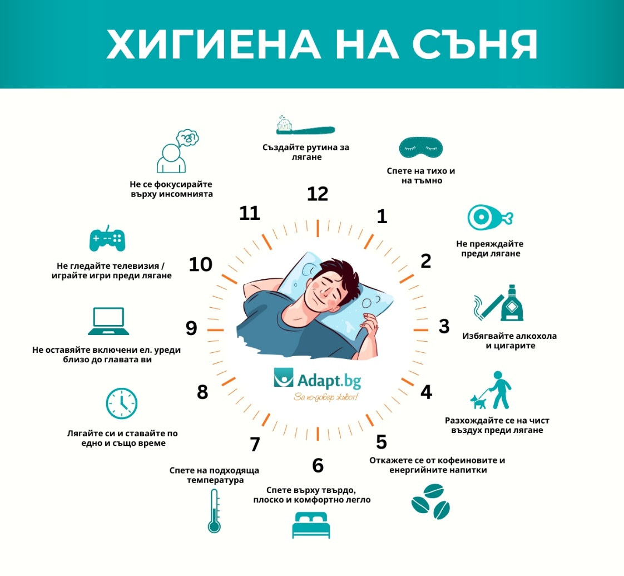
- Как да подобря съня си?
За подобряване на съня е необходимо да се изградят правилни навици и да се оптимизира средата. Този процес се нарича хигиена на съня и дава дългосрочни резултати без нужда от медикаменти.

- Оптимизиране на средата за сън.
- Пълна тъмнина: Използвайте плътни завеси или маска за очи. Светлината блокира
производството на хормона на съня.
- Хладна стая: Поддържайте температура между 19°C и 22°C. Тялото трябва да се
охлади леко, за да влезе в дълбок сън.
- Тишина: Използвайте тапи за уши или бял шум, ако живеете на шумно място.

- Навици през деня.
- Светлина сутрин: Излезте на слънчева светлина веднага след събуждане. Това
настройва биологичния ви часовник.
- Физическа активност: Спортувайте редовно, но приключете с тежките тренировки
поне 2–3 часа преди лягане.
- Внимавайте с кофеина: Спрете кафето, енергийните напитки и черния чай поне 6–8
часа преди сън.

- Рутина преди лягане.
- Електронен детокс: Изключете телефони, таблети и телевизори 1 час преди сън.
Синята светлина от екраните лъже мозъка, че е ден.
- Постоянно време: Лягайте и ставайте в един и същ час, дори и през почивните дни.
- Релаксация: Вземете хладен душ или практикувайте дълбоко дишане.
- Лека вечеря: Хапнете нещо леко поне 2-3 часа преди лягане. Избягвайте алкохола,
тъй като той разваля качеството на дълбокия сън.

- Полезни съвети за добър сън.
- Вечеряйте леко, вземете хладък душ, температурата в стаята да е до 22⁰ С.
Като понижите температурата на тялото си ще може по-лесно да заспите.
- Избягвайте преди сън бягане и фитнес упражнения - те ще ви загреят и
разсънят.
- Лягайте веднага щом усетите, че ви се доспива;
- Не лягайте в леглото да четете;
- Излезте от спалнята, когато нощното събуждане трае повече от 20 минути,
седнете, и почетете и си легнете едва когато се върне желанието за сън;
- Ставайте веднага щом се събудите. Гледайте да ставате по едно и също
време. Дори да сте легнали късно, ставайте пак в обичайното време.
- Правете сравнително къси следобедни почивки, във всеки случай не повече
от 1 час и пак се върнете към обичайния си ритъм.
- Противно на разпространеното схващане успиването не е никаква почивка.
Много хора отиват уморени на работа, защото са лежали през празниците твърде дълго в леглото и трудно възстановяват ритъма си.
- Всичко, което повишава температурата, е добре дошло за вас сутринта.
Няма нищо по-хубаво от малко гимнастика, един топъл душ и богата закуска.
- Избягвайте работата на смени влияе зле, защото човек живее против времето
с всички вредни последици за здравето.

